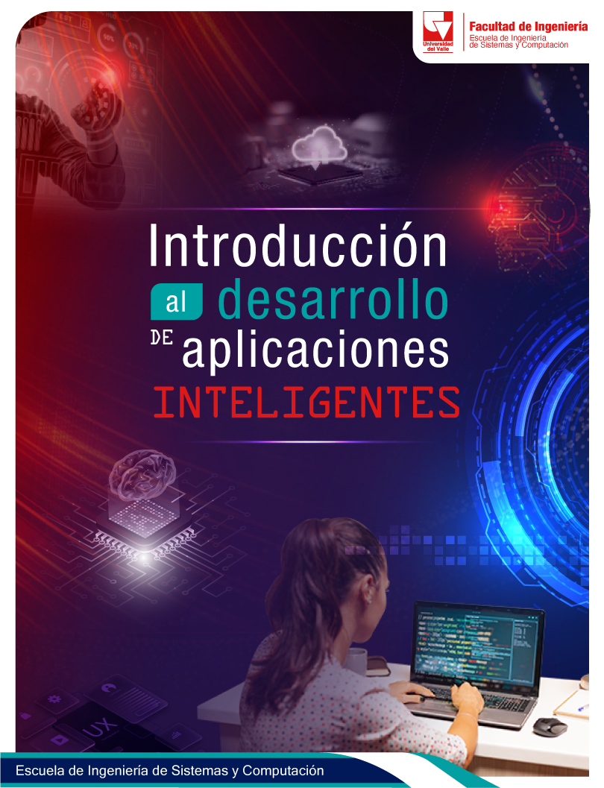
Maestría Virtual en Ingeniería de Sistemas y Computación

Propuesta de desarrollo de aplicación inteligente (versión 0.5)

Descripción de la idea
En esta sección el estudiante describe el problema al que desea contribuir con la aplicación que propone desarrollar. Es necesario describir el contexto en que se ubica el problema, el problema mismo, y la idea general de la aplicación inteligente que contribuirá a la solución del problema.

1.1 Contexto
La gestión de la seguridad de la información en Colombia se rige por un marco normativo estricto y en constante evolución. Las entidades públicas y privadas deben cumplir con lineamientos como el Decreto 767 de 2022 (Política de Gobierno Digital), el documento CONPES 3995 de 2020 (Política de Seguridad Digital) y la reciente Resolución 2277 de 2025 sobre gestión de riesgos.
A nivel internacional, los estándares ISO 27001, 27002 y 27005 definen las mejores prácticas para asegurar la confidencialidad, integridad y disponibilidad de los activos de información. En este escenario, los oficiales de seguridad deben procesar grandes volúmenes de inventarios y correlacionarlos manualmente con cientos de controles para justificar sus decisiones.

1.2 Problema
El problema central es la alta carga cognitiva y la propensión al error humano en el proceso manual de evaluación de riesgos.
- Las herramientas tradicionales (hojas de cálculo o software legado) son repositorios pasivos que no asisten en el análisis.
- Los auditores deben memorizar cientos de controles ISO y redactar repetitivamente justificaciones legales, determinando probabilidad e impacto de forma subjetiva sin guía basada en datos.
- Esta desconexión genera evaluaciones inconsistentes y brechas de cumplimiento

1.3 Aplicación inteligente
SmartAuditorIA es una plataforma integral que trasciende las aplicaciones tradicionales al incorporar dos capacidades fundamentales que la definen como una Smart App: Conciencia de Contexto y Toma de Decisiones Autónoma. (Rothman, 2021)
La inteligencia de la aplicación reside en:
- Motor RAG (Retrieval Augmented Generation): Otorga conciencia de contexto. El sistema identifica qué normativa aplicar (ISO 27001, Ley 1581, CONPES 3995) según el tipo de activo (ej. base de datos vs. infraestructura crítica) y genera automáticamente la justificación del riesgo residual. (Ravichandiran, 2021)
- Sistema Predictivo: Facilita la toma de decisiones. Sugiere controles de seguridad específicos (Preventivos, Detectivos) y amenazas probables, calculando un nivel de confianza para reducir la subjetividad del analista. (Sarkar & Natarajan, 2019; Mishra et al., 2025)

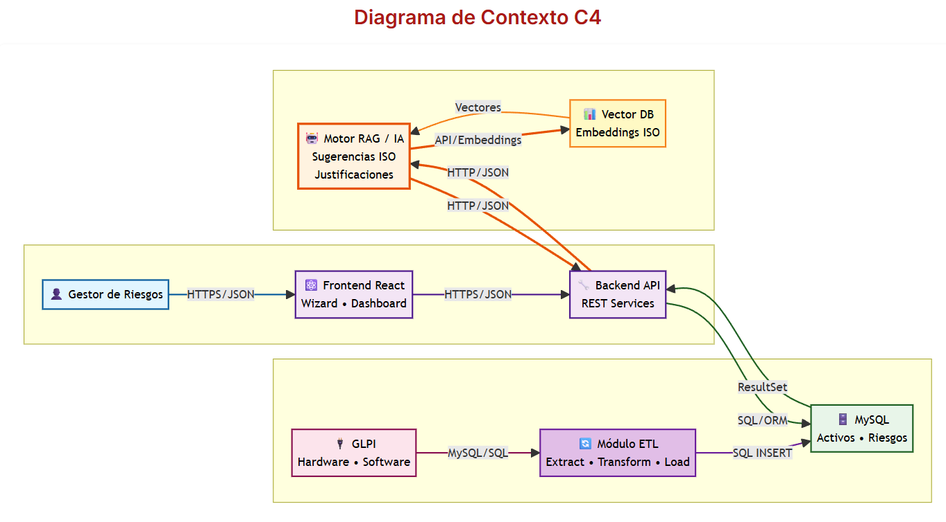

Benchmarking
A diferencia de las soluciones tradicionales de GRC (Governance, Risk, and Compliance) que actúan como repositorios estáticos, SmartAuditorIA introduce capacidades generativas. Para validar la viabilidad de SmartAuditorIA, se ha realizado una comparación no solo con métodos tradicionales, sino con soluciones GRC (Governance, Risk, and Compliance) modernas que ya integran inteligencia artificial.
El mercado actual se divide en tres niveles:
1. Gestión Manual (Tradicional): Hojas de cálculo y documentos aislados.
2. Software GRC Estándar: Plataformas SaaS para gestión de activos y riesgos (ej. Pirani, GLPI).
3. GRC Potenciado por IA (Enterprise): Soluciones de alto costo con IA generativa (ej. IBM OpenPages, Continuum GRC).
SmartAuditorIA se posiciona en un cuarto nivel estratégico: una solución Smart App accesible y especializada en el contexto normativo colombiano, democratizando la tecnología que normalmente solo está al alcance de grandes corporaciones.
Comparativa de Soluciones
Característica | Métodos Tradicionales (Excel / Word) | Software GRC Estándar (Ej. Pirani / GLPI) | GRC Enterprise con IA (Ej. IBM OpenPages / Continuum) | SmartAuditorIA (Propuesta)
Enfoque | Registro manual de datos. | Automatización de flujos de trabajo y repositorio centralizado. | Gobierno corporativo global y cumplimiento de múltiples marcos (NIST, GDPR, ISO). | Cumplimiento Normativo Local (Colombia) + Estándar Internacional (ISO 27001/27005).
Inteligencia Artificial | Nula. Depende 100% del experto humano. | Limitada o nula. Se centra en el cálculo automático de mapas de calor. | Alta. Usa IA para resumir incidentes y mapear controles entre normativas globales. | Especializada (RAG). Genera justificaciones de riesgo específicas citando la Resolución 02277 de 2025 y leyes colombianas.
Actualización Normativa | Manual. Alta probabilidad de obsolescencia. | Requiere actualizaciones del proveedor de software (ciclos largos). | Automática para normas globales, pero lenta para normas locales específicas. | Dinámica (Embeddings). Se actualiza la Base Vectorial con el PDF de la nueva norma (ej. Res. 02277) sin reescribir código.
Interacción | Pasiva. El usuario debe buscar la información. | Reactiva. Alertas y notificaciones preconfiguradas. | Asistentes virtuales para consultas complejas de gobernanza. | Proactiva y Conversacional. Sugiere controles y redacta textos legales/técnicos para el auditor mediante IA Generativa.
Accesibilidad | Alta, pero ineficiente y propensa a errores. | Costos de licenciamiento SaaS recurrentes. | Muy costosa. Enfocada en grandes empresas multinacionales. | Accesible. Arquitectura optimizada (Lazy Loading, VPS) para democratizar la IA en empresas colombianas.
El Diferenciador Clave: Mientras que herramientas como Secureframe o Continuum GRC se enfocan en la automatización de marcos globales (SOC 2, GDPR), SmartAuditorIA ofrece una ventaja competitiva única: la "Inteligencia Contextual Local". El sistema entiende que, para una entidad pública en Colombia, no basta con cumplir la ISO 27001; debe alinearse con el MSPI actualizado por la Resolución 02277 de 2025, algo que los LLM genéricos o el software global no priorizan.

Metodología y cronograma de actividades

3.1 Metodología
Para la construcción de SmartAuditorIA, se adoptará una metodología ágil híbrida basada en Scrum y prácticas de ingeniería para aplicaciones inteligentes (Smart Apps). Dado que el proyecto involucra componentes de incertidumbre tecnológica (como el ajuste fino del Motor RAG y la validación de respuestas generativas), este enfoque iterativo e incremental permitirá refinar los modelos de IA y la experiencia de usuario (UX) basándose en retroalimentación continua. Se integrará el ciclo de vida CRISP-DM (Putler & Krider, 2012; Han et al., 2012).
El ciclo de desarrollo total será de 27 semanas, divididas en 3 Momentos académicos de 9 semanas cada uno. Cada momento se subdividirá en Iteraciones (Sprints) de 2 a 3 semanas.
Prácticas Ágiles y Artefactos Inteligentes
Se utilizarán los artefactos específicos definidos en la teoría de desarrollo de aplicaciones inteligentes:
1. Smart Context Diagram (SCD): Para visualizar y mantener actualizadas las interacciones entre el Gestor de Riesgos, el núcleo transaccional y el componente inteligente (Motor RAG).
2. Smart Product Backlog (SPB): Priorización de historias de usuario, diferenciando entre historias funcionales (CRUD de activos) e historias inteligentes (Generación de justificaciones normativas).
3. Integración Continua (CI/CD): Para automatizar el despliegue en la nube y las pruebas de los modelos de IA conforme a las optimizaciones de rendimiento definidas (Lazy Loading, Gunicorn).
Organización de Roles
Dado el carácter académico-profesional del proyecto, la organización de roles será:
• Product Owner / Desarrollador Full Stack (Estudiante): Responsable de la definición de la visión (cumplimiento de Resolución 02277 e ISO 27001), desarrollo del código (React/Flask), implementación de los pipelines de IA y ejecución de pruebas.
• Stakeholder / Revisor (Asesor Académico): Encargado de validar los entregables al final de cada Momento y proporcionar retroalimentación sobre la alineación normativa y académica.

3.2 Cronograma de actividades y entregables
Cronograma de Actividades y Entregables - SmartAuditorIA
Momento | Iteración (sprint) | Actividades (prácticas ágiles) | Productos
Momento 1 (Trabajo integrador I) | 0 | Refinamiento de Arquitectura y Planeación:  • Ajuste final del Smart Context Diagram (SCD) y C4.  • Definición de Historias de Usuario en el Product Backlog.  • Refinamiento de Wireframes/UI existentes.  • Configuración de repositorios y entorno (Flask/React). | • BPM del proceso de riesgo.  • Product Backlog priorizado.  • Arquitectura C4 y SCD refinados.  • Interfaces de Usuario (UI) maquetadas.  • Release Plan.
 | 1 | Fundamentos y Gestión de Acceso:  • Implementación de autenticación (JWT) y roles de usuario.  • Desarrollo del CRUD básico de Activos.  • Práctica Ágil: Configuración de CI/CD básico y revisión de código. | • Incremento 1: Módulo de autenticación y gestión de usuarios funcional.  • Repositorio con estructura base del proyecto.
 | 2 | Integración de Datos (ETL):  • Desarrollo del Módulo ETL para extracción desde GLPI.  • Integración de datos de hardware/software en BD local.  • Práctica Ágil: Pruebas unitarias del ETL. | • Incremento 2: Módulo ETL integrado con GLPI.  • Primera versión local de la aplicación (Gestión de Activos + Usuarios).  • Informe de pruebas de integración de datos.
Momento 2 (Trabajo integrador II) | 3 | Lógica de Negocio (Backend):  • Implementación de lógica ISO 27005 (Cálculo Probabilidad x Impacto).  • Carga del catálogo de controles ISO 27002.  • Práctica Ágil: TDD (Test Driven Development) para cálculos de riesgo. | • Incremento 3: Backend del "Wizard de Evaluación" capaz de calcular riesgos inherentes y residuales.
 | 4 | Experiencia de Usuario (Frontend):  • Integración del Frontend del Wizard con el Backend.  • Implementación de matrices de riesgo interactivas.  • Optimización (Lazy Loading). | • Incremento 4: Segunda versión local con el "Wizard de Evaluación" totalmente funcional e interactivo.
 | 5 | Infraestructura y Despliegue Cloud:  • Configuración de VPS (Nginx, Gunicorn) y seguridad.  • Optimización de base de datos (Pool de conexiones).  • Despliegue de versión Beta.  • Práctica Ágil: Pruebas de carga y estrés. | • Incremento 5: Aplicación accesible públicamente (Web).  • Informe de pruebas de rendimiento.  • Primera versión desplegada en la nube.
Momento 3 (Trabajo integrador III) | 6 | Inteligencia Artificial (Backend RAG):  • Implementación de Base Vectorial (ChromaDB/Pinecone).  • Ingesta de normas (ISO 27001, Decreto 767, Res. 02277).  • Desarrollo del servicio RAG. | • Incremento 6: Versión de la aplicación con servicios de IA (Motor RAG) integrados en el backend.
 | 7 | Refinamiento Cognitivo e Integración:  • Ajuste de Prompts (Prompt Engineering) para justificaciones legales.  • Conexión del RAG con la interfaz de usuario (Chat/Sugerencias).  • Validación de respuestas (reducción de alucinaciones). | • Incremento 7: Versión desplegada en la nube con justificaciones normativas generadas por IA y probada.
 | 8 | Automatización y Cierre:  • Implementación de Dashboard Analítico y Reportes (PDF).  • Pruebas de Aceptación de Usuario (UAT).  • Producción de video demo y manuales. | • Incremento 8: Versión final desplegada y operativa.  • Reportes y documentos asociados terminados (Manual de Usuario, Técnico y Video).

Recursos tecnológicos y presupuesto
La ejecución de SmartAuditorIA requiere una infraestructura especializada capaz de soportar cargas de trabajo de Inteligencia Artificial (Motor RAG) y garantizar la seguridad de la información según los estándares ISO 27001. A continuación, se detallan los recursos humanos, técnicos y financieros necesarios.
Tabla 1: Presupuesto Global
Rubro | Descripción | Costo Total Estimado
Recurso humano | Estudiante (Ingeniero Especialista) | $ 52.000.000
 | Asesores (Institucional) | $ 0
Servicios tecnológicos | Nube (VPS) | $ 1.200.000
 | Inteligencia (API LLM) | $ 320.000
 | Otros (Software y Dominios) | $ 630.000
Hardware | Equipo de Cómputo (Depreciación) | $ 500.000
TOTAL | Costo Total del Proyecto | $ 54.650.000

Tabla 2: Presupuesto Recurso Humano
Nombre | Rol | Dedicación (en % de TC) | Duración (en meses) | Costo mensual (Estimado Mercado) | Costo Proyecto (Contrapartida)
Leonardo Bastidas | Estudiante (Ingeniero Senior / IA Dev) | 50% (20 horas/sem) | 6.5 | $8.000.000 | $ 52.000.000
N/A | Asesor Académico | Institucional | 6.5 | $0 | $ 0
Tabla 3: Presupuesto Servicios Tecnológicos
Servicio | Descripción y proveedor | Métrica del servicio | Duración (en meses) | Costo mensual | Costo Proyecto (Efectivo/Especie)
Nube | Alojamiento VPS en AWS EC2 o DigitalOcean (Dockerized) | Instancia t3.medium / Droplet 4GB RAM | 6 | $200.000 | $ 1.200.000
Inteligencia de datos | API OpenAI / AWS Bedrock (Motor RAG) | Consumo de Tokens (GenAI) | 4 | $80.000 | $ 320.000
Otros | Dominio .com + Certificado SSL | Anualidad | 1 | $150.000 | $ 150.000
Otros | Licencia IDE Cursor Pro (Herramienta IA) | Suscripción Usuario | 6 | $80.000 | $ 480.000
Tabla 4: Presupuesto Hardware
Dispositivo | Descripción y proveedor | Especificación | Cantidad | Costo unitario (Depreciación uso) | Costo Proyecto (Contrapartida)
Estación de Trabajo | Equipo propio de alto rendimiento para desarrollo local | Proc. i7/Ryzen 7, 32GB RAM, GPU Dedicada | 1 | $500.000 | $ 500.000
Justificación de la Viabilidad Económica
El proyecto es altamente viable financieramente. Aunque la valoración total asciende a $54.650.000 COP, el 96.9% de este valor corresponde al Capital Humano Especializado y Hardware, aportados como contrapartida en especie por el estudiante.
El costo efectivo real para la puesta en marcha, que deberá ser cubierto en dinero, es de aproximadamente $1.670.000 COP (distribuidos en 6 meses), destinados exclusivamente a la infraestructura crítica (Nube y consumo de APIs de Inteligencia Artificial) necesaria para el funcionamiento del sistema SmartAuditorIA.

Referencias
• Han, J., Kamber, M., & Pei, J. (2012). Data mining: Concepts and techniques (3rd ed.). Morgan Kaufmann.
• Pandey, B. K. (2023). Building ETL pipelines with Python: Create and deploy enterprise-ready ETL pipelines by employing modern methods. Packt Publishing.
• Putler, D. S., & Krider, R. E. (2012). Customer and business analytics: Applied data mining for business decision making using R. CRC Press.
• Ravichandiran, S. (2021). Getting started with Google BERT: Build and train state-of-the-art natural language processing models using BERT. Packt Publishing.
• Rothman, D. (2021). Transformers for natural language processing: Build innovative deep neural network architectures for NLP with Python, PyTorch, TensorFlow, BERT, RoBERTa, and more. Packt Publishing.
• Sarkar, D., & Natarajan, V. (2019). Ensemble machine learning cookbook: Over 35 practical recipes to explore ensemble machine learning techniques using Python. Packt Publishing
Congreso de la República de Colombia. (2009). Ley 1273 de 2009: Por medio de la cual se modifica el Código Penal, se crea un nuevo bien jurídico tutelado - denominado 'de la protección de la información y de los datos'. Diario Oficial No. 47.223.
Congreso de la República de Colombia. (2012). Ley Estatutaria 1581 de 2012: Disposiciones generales para la protección de datos personales. Diario Oficial No. 48.587.
Departamento Nacional de Planeación (DNP). (2020). Documento CONPES 3995: Política Nacional de Confianza y Seguridad Digital. Bogotá, D.C.
Ministerio de Tecnologías de la Información y las Comunicaciones (MinTIC). (2025). Resolución 02277 de 2025: Por la cual se actualiza el Modelo de Seguridad y Privacidad de la Información (MSPI). Bogotá D.C.
Organización Internacional de Normalización (ISO). (2022). ISO/IEC 27001:2022 ...
Organización Internacional de Normalización (ISO). (2022). ISO/IEC 27005:2022 ...
Amazon Web Services (AWS). (2024). ¿Qué es la IA generativa?.
Mishra, D., Tripathi, S. M., & Chaurasia, A. (2025). A Review on Ensemble Learning Methods...
Ravichandiran, S. (2021). Getting started with Google BERT...
Rothman, D. (2021). Transformers for natural language processing...
Sarkar, D., & Natarajan, V. (2019). Ensemble machine learning cookbook...
Han, J., Kamber, M., & Pei, J. (2012). Data mining: Concepts and techniques...
Pandey, B. K. (2023). Building ETL pipelines with Python...
Putler, D. S., & Krider, R. E. (2012). Customer and business analytics...
GRCTools. (2024). Software GRC vs. Métodos tradicionales...
Wipro Limited. (2017). Smart Applications: The Future of Applications.

